
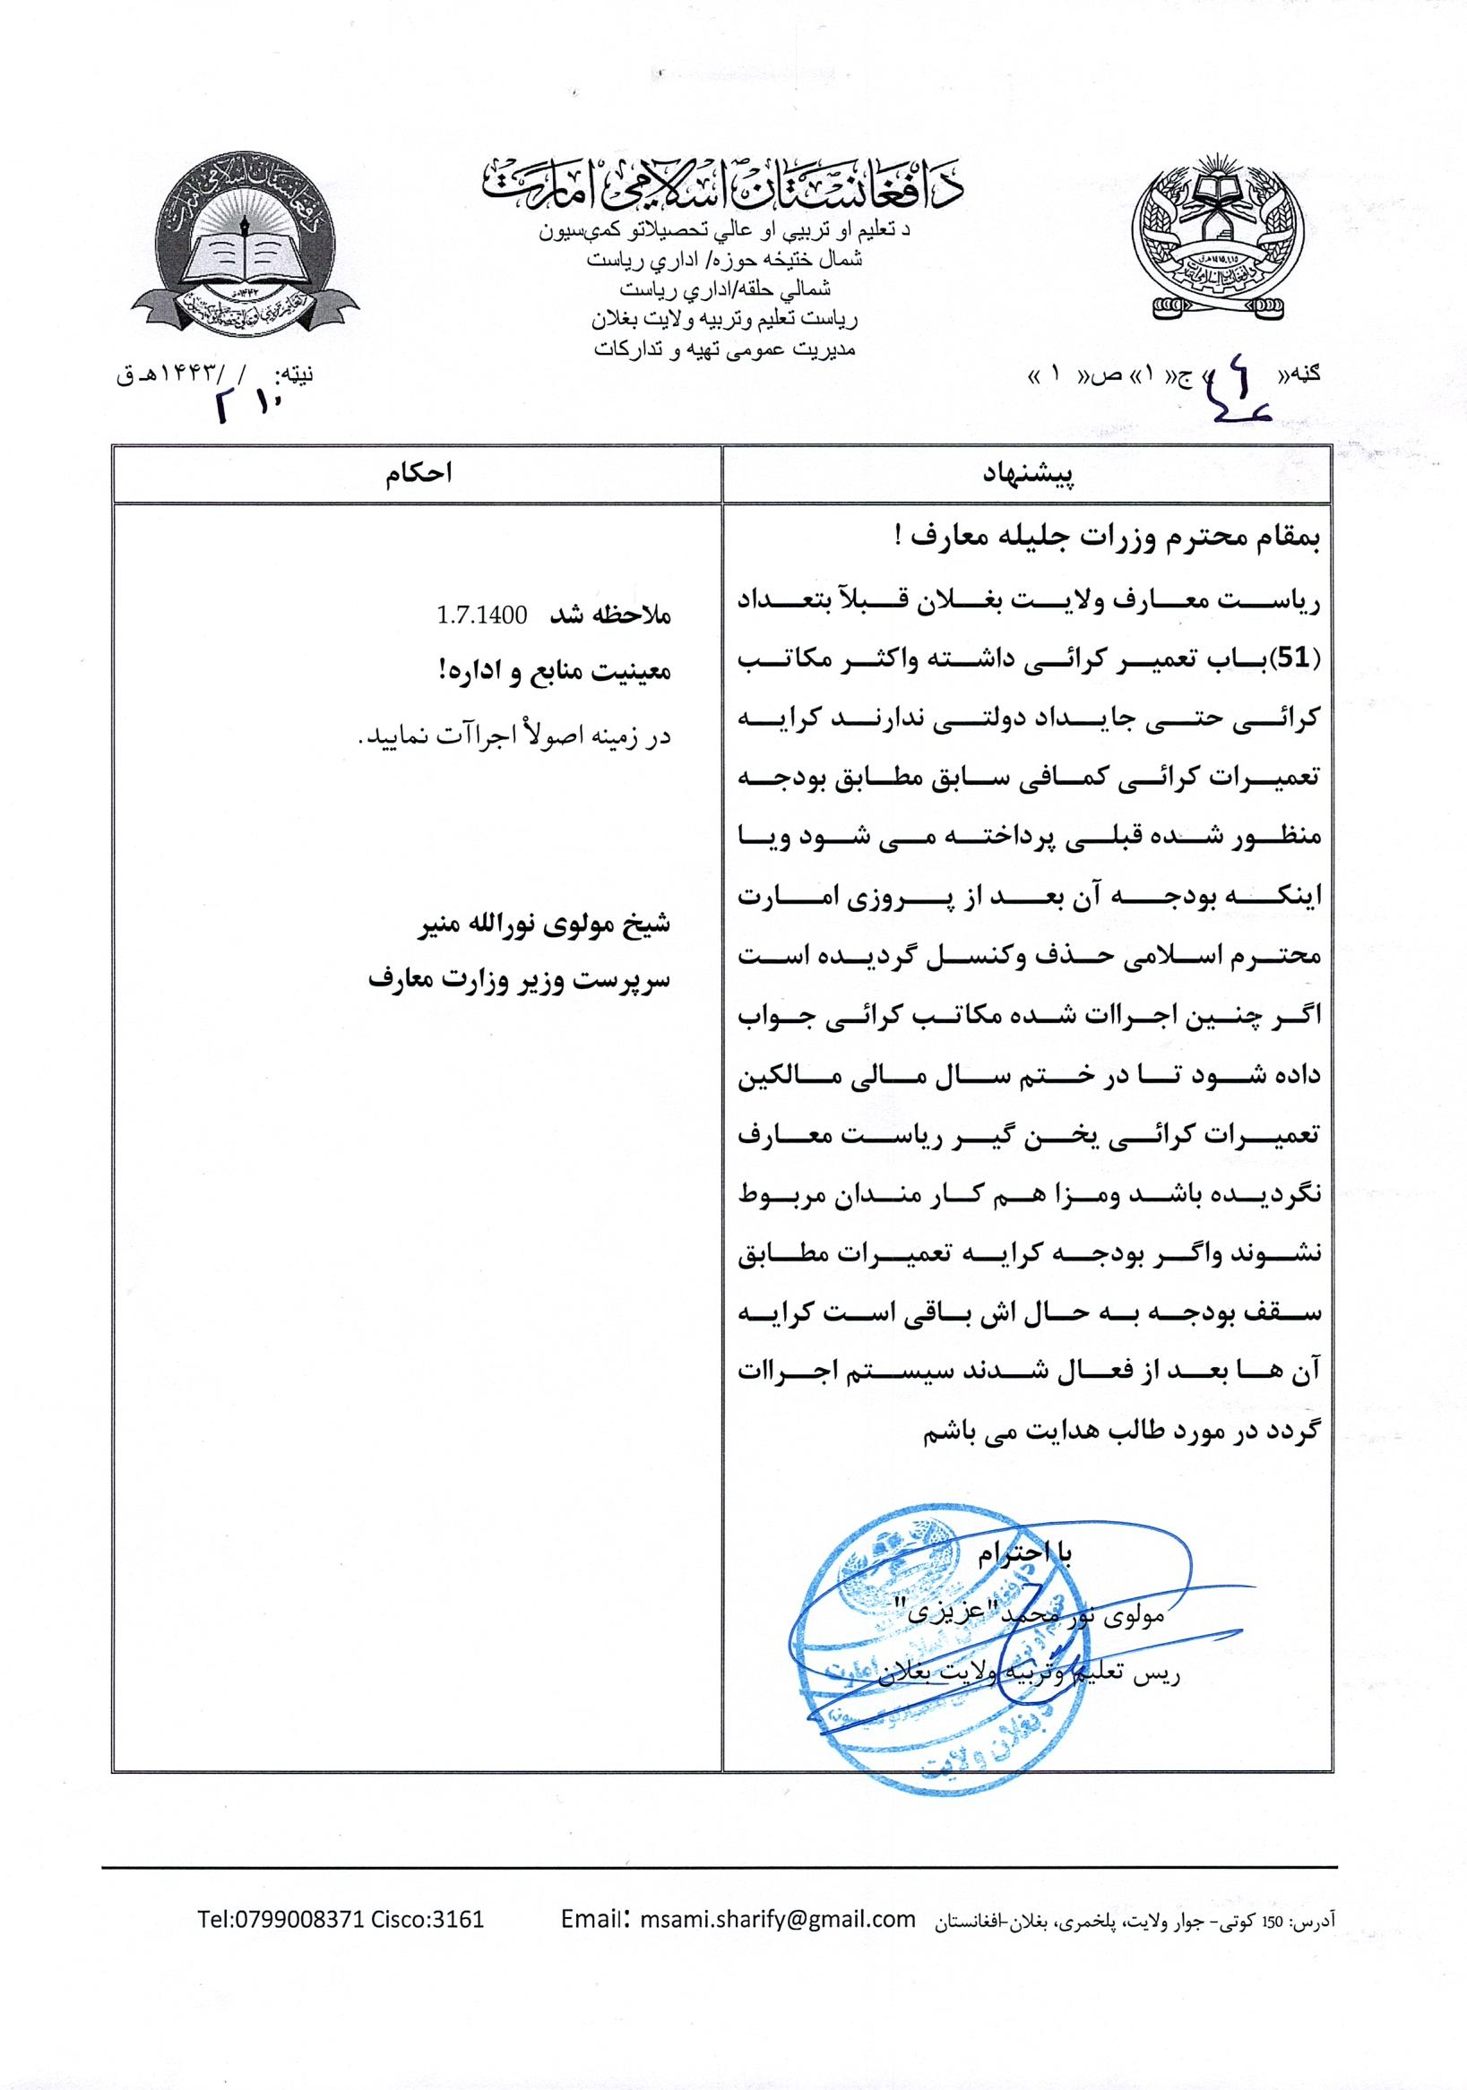

د پوهنې وزارت
مالي او اداري معینیت
د کارکوونکو چارو لوی ریاست
د پراختیايي کارکوونکو د ګمارنې آمریت

د داخلي تخنیکي کارکوونکو د بستونو د ګمارنې فورمه
فورم استخدام بست های کارکنان تخنیکی داخلی( NTA)

- دې فورم سره خپل تحصیلي اسناد، د کاري تجربو اسناد او د تذکرې کاپي ضمیمه کړئ.

- اسناد های تحصیلی، تجارب کاری و کاپی تذکره خویش را ضمیمه فورم هذا نماید.

عکس
د وظیفې او کټګوري انتخاب / انتخاب وظیفه وکتگوری
د دندې عنوان / عنوان وظیفه | د دندې شمېره / شماره وظیفه | اداره / وزارت | اړوند ریاست/ ریاست مربوطه
کټګوري | الف ☐ ب ☐ ج ☐ د ☐ هـ ☐ و ☐ ز ☐ ح ☐

شخصي معلومات / معلومات شخصی

نوم/ نام |  | د تذکرې شمېره/ شماره تذکره
تخلص |  | د زېږېدو نېټه/ تاریح تولد
د پلار نوم/ نام پدر |  | ولایت
ولدیت |  | د زېږېدو ځای/ محل تولد
د اړیکو شمېره/ شماره تماس |  | جنسیت | نارینه/ مرد ☐ ښځینه/ زن ☐
د خپلوان نوم او د اړیکو شمېره/ نام و شماره یکی از نزدیکان |  | ایمیل/ بریښنا لیک:
اصلي هستوګنځی / سکونت اصلی |  | اوسنی هستوګنځی / سکونت فعلی
ولایت: | ولسوالي: | ولایت : |  | ولسوالي:

زده کړې / تحصیلات
د زدکړو کچه / درجه تحصیل | د زدکړو ځای / مرجع تحصیلی | تحصیلي رشته / رشته تحصیلی | د پیل نیټه / تاریخ آغاز | د پایلي نیتټه / تاریخ فراغت | نوعیت تحصیل روزانه/ شبانه
☐ دکتور
☐ ماستر
☐ لیسانس

کاري تجربه / تجربه کاری
وزارت / اداره / مرجع مربوطه: | د دندې عنوان/ عنوان وظیفه: | د دندې د پیل نېټه/ تاریخ آغاز وظیفه : | د دندې د پاي نېټه/ تاریخ ختم وظیفه | د اثر لاندې د کارکوونکو شمېر  تعداد کارمندان تحت اثر

د کمپیوټر مهارتونه / مهارت های کمپیوتر
پروګرامونه / برنامه ها | لومړني / ابتدایی | منځني / متوسط | ډېر ښه / عالی
 | ☐ | ☒ | ☐
 | ☐ | ☐ | ☐
 | ☐ | ☐ | ☐
 | ☐ | ☐ | ☐

له کومو ژبو سره آشنايي لرئ؟ / به کدام لسان ها بلدیت دارید؟
ژبې/ لسان ها | لوستل / خواندن | لیکل / نوشتن | خبرې کول / صحبت کردن
دري | ☐ | ☐ | ☐
پښتو | ☐ | ☐ | ☐
انګلیسي | ☐ | ☐ | ☐
عربي | ☐ | ☐ | ☐
 | ☐ | ☐ | ☐

یادونه: تحصیلي اسناد باید د لوړو زده کړو وزارت له لوري تائید شوي وي. که چېرې کاري تجربې دولتي/امارتي وي، د خلص سوانحو تائید شوې فورمه چې د صادرېدو له نېټې څخه ېې تر شپږو میاشتو زیات وخت نه وي تېر شوی، ضمیمه شي. او که کاري تجربې په خصوصي سکتور کې وي، د قرارداد کاپي او سرټيفکټ دې ورسره ضمیمه کړل شي.
له غیر ضروري او نورو اضافي اسنادو، لکه: تقدیرنامو له لېږلو څخه په جدي توګه ډډه وشي.
نوت: اسناد تحصیلی باید از طرف وزارت تحصیلات عالی تأیید شده باشد. در صورتی‌که تجارب کاری دولتی باشد، فورم خلص سوانح تأیید شده که از تاریخ صدور آن شش ماه سپری نشده باشد ، در صورتی‌که تجارب کاری در سکتور خصوصی باشد، کاپی قرارداد و سرتیفکیت ضمیمه گردد.
از ارسال اسنادهای غیر ضروری وسایر اسناد اضافی مانند تقدیرنامه‌ها جداً خودداری نماید.

ژمنه کوم په دې فورمه کې درج شوي معلومات سم دي ، که چیري ناسم ثابت شي ، اداره حق لري ما د استخدام له لړۍڅخه حذف کړي.
تعهد می سپارم که معلومات ثبت شده در این فورم ، درست است هرگاه خلاف ثابت شود ، اداره حق دارد من را از پروسه حذف نماید.

با احترام
شخص متقاضی
لاسلیک / امضاء

